Печеницина Галина Алексеевна-
председатель первичной профсоюзной организации школы №19 в 1985-1986гг.
В этот период времени в первичке насчитывалось 10 человек. На собраниях разбирали вопросы: выполнение социалистических обязательств, участие в районных мероприятиях, о выполнении учителями норм ГТО, о работе с кадрами…

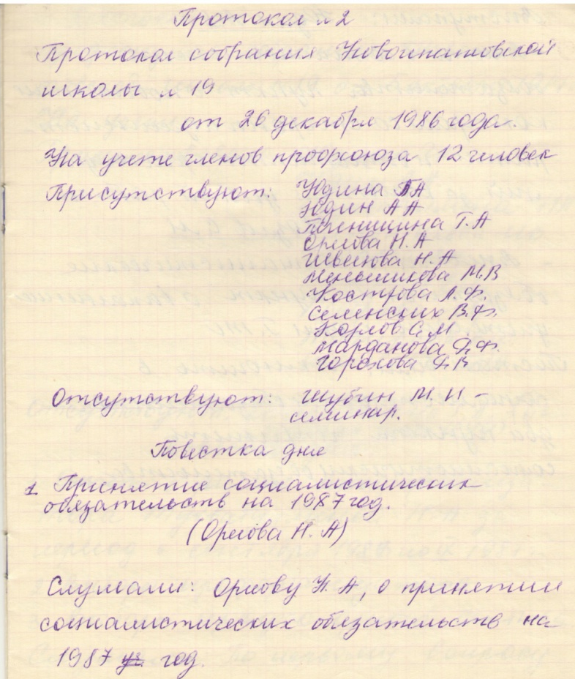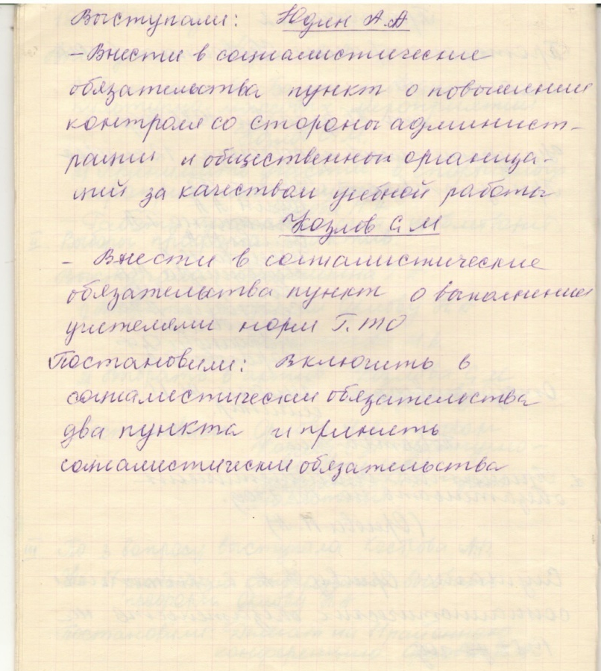

Тухватуллина Нина Александровна-
председатель первичной профсоюзной организации школы №19 с. Новоипатово в 1986-1987гг.
В этот период времени в первичке насчитывалось 12 человек (педагоги). На собраниях разбирали вопросы коллективной работы педагогов, работа с молодыми кадрами, изучали нужды учителей в бытовом плане и в том числе рассматривали персональные дела педагогов и выносили по ним жёсткие решения…
Кострова Людмила Федоровна-
председатель первичной профсоюзной организации школы №19 с. Новоипатово в 1988-1995гг. и в 1999-2001гг.
В этот период времени в первичке насчитывалось 18 человек (педагоги и МОП). Время работы первички неспокойное, много рассматривали вопросов бытового характера, выделение путёвок в загородные лагеря, составлялись обращения акции -протеста, когда педагогом перестали платить заработную плату…

Шарапова Гульнара Гельметдиновна
председатель первичной профсоюзной организации школы №19 с. Новоипатово в 1995-1999гг.
Председатель активно выступала за защиту прав педагогов на компенсацию природного газа, составляла протесты, отправляла уведомления, проводила агитационную работу. При ней был принят первый Коллективный договор. Численность первички достигала 30 человек.

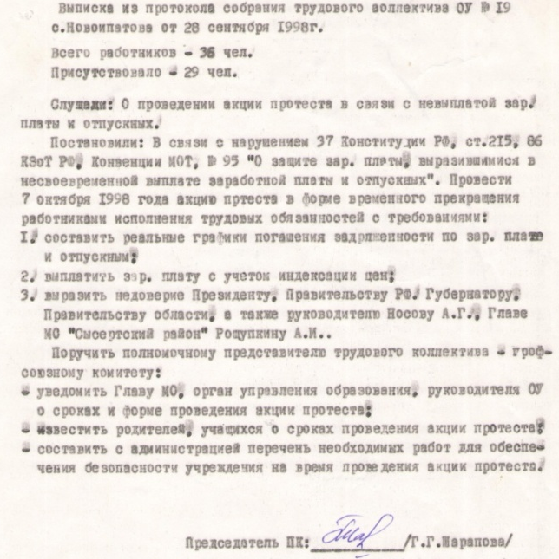
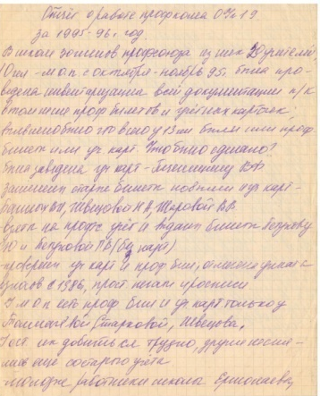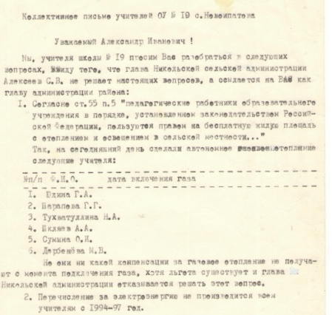
Васильчук Александра Демьяновна
председатель первичной профсоюзной организации школы №19 с. Новоипатово в 2001-2007гг.
При этом председателе стала выплачиваться материальная помощь членам первички, дети, чьи родители состояли в профсоюзе впервые получали сладкие подарки на Новогодние праздники, активно развивался пришкольный участок, она вступала в рабочие дискуссии с администрацией школы по защите их прав. Численность первички достигала 20 человек.

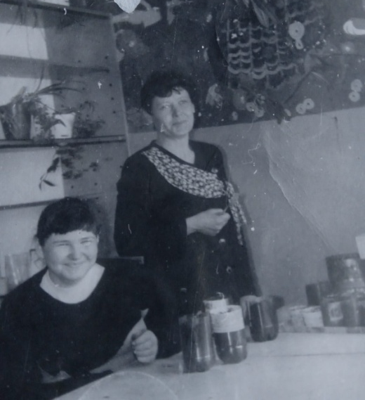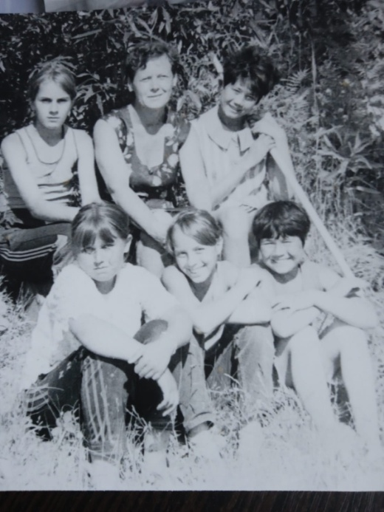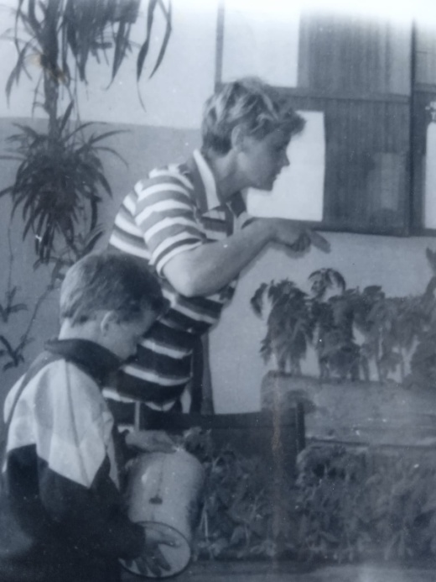

Пастухов Владимир Яковлевич –
председатель первичной профсоюзной организации школы №19 с. Новоипатово в 2008-2010 гг.
Паль Ирина Владимировна –
председатель первичной профсоюзной организации школы №19 с. Новоипатово в 2010-2012 гг.
При этих председателях начался отток из первички, численность упала до 7 человек. Но профсоюз работал: отстаивали права педагогов на достойную заработную плату, участвовали в районных соревнованиях для педагогов (туристические слёты, краеведческие конференции, смотры строя и песни).

Сумина Ольга Ивановна –
председатель первичной профсоюзной организации школы №19 с. Новоипатово в 2012-2014 гг.
При этом председателе численность первички достигла 15 человек. Дети, членов профсоюза, впервые выехали на профсоюзную новогоднюю ёлку и в летний загородный оздоровительный лагерь. Педагоги и МОП стали участвовать в Спартакиаде. Активно велась работа с администрацией по принятию Положений, регулирующих деятельность школы.

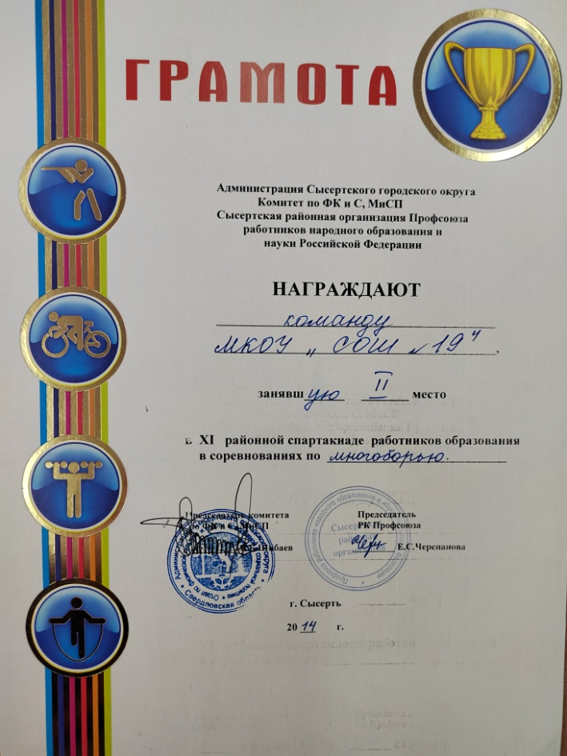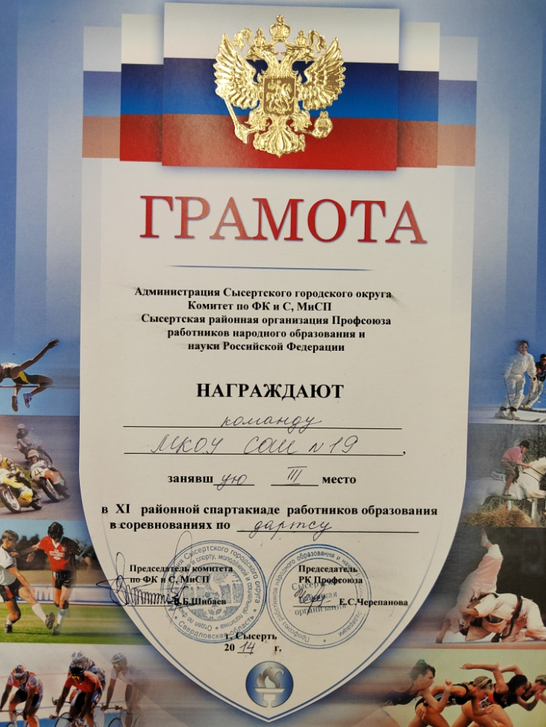
Колобова Людмила Викторовна –
председатель первичной профсоюзной организации школы №19 с. Новоипатово с 2014 года.
При этом председателе с 2016 года регулярно заключаются Коллективные договора, проводится декада по охране труда, мероприятия ко дню коллективных действий. Принимаются Положения, регулирующие деятельность школы. Члены первички активно участвуют в: Спартакиаде, Гранях таланта, мероприятиях ко дню Защитника Отечества, 1 Мая и дню Победы, конкурсах патриотической песни, Лыжне России…
